**TRƯỜNG ĐẠI HỌC THỦY LỢI**

**KHOA CÔNG NGHỆ THÔNG TIN**



**BÀI TẬP LỚN**

**PHÂN TÍCH VÀ THIẾT KẾ HỆ THỐNG THÔNG TIN**

**ĐỀ TÀI:**

**Quản lí Website bán hàng**

Giảng viên: Thầy Nguyễn Văn Nam

**Nhóm 10**

Thành viên:

Hoàng Lê Tùng-1951061104

Lê Long Vũ-1951061124

Đặng Minh Tú-1951061082

Ngô Minh Tú-1951061085

Hà Nội,11/2021

**TRƯỜNG ĐẠI HỌC THỦY LỢI**

# LỜI CẢM ƠN

               Lời đầu tiên cho phép chúng em chân thành cảm ơn các thầy cô giáo trường Đại học Thủy Lợi và đặc biệt các thầy cô giáo trong khoa Công nghệ thông tin đã dạy cho em có được những kiến thức để phục vụ cho việc thực hiện bài tập lớn này.

          Đặc biệt, trong thời gian học và làm bài tập lớn này, chúng em đã được thầy Nguyễn Văn Nam hướng dẫn chỉ bảo tận tình. Chúng em xin cám ơn về sự giúp đỡ của thầy đã giành cho chúng em, bổ sung cho chúng em thêm kiến thức cơ bản, cho chúng em lời khuyên, góp ý thêm cho chúng em trong bài tập lớn để chúng em hoàn thành nhanh và hiệu quả nhất nhất.

         Trong quá trình hoàn thành bài tập lớn với đề tài “**Quản lý webside bán hàng**”, chúng em đã cố gắng hết sức để hoàn thành bài một cách tốt nhất. Nhưng do kiến thức còn hạn chế nên chúng em không tránh khỏi những sai sót. Vì thế, chúng em rất mong được nhận được sự góp ý từ phía thầy và các bạn để bài tập lớn này của chúng em có thể hoàn thiện hơn.

          Chúng em xin chân thành cảm ơn!

                                                                         Hà Nội , 4 Tháng 11 Năm 2021

**MỤC LỤC**

LỜI CẢM ƠN 2

MỤC LỤC 3

I.Đặt bài toán 19

II.Phân tích 19

II.1. Actor, Và Sơ đồ Usecase: 20

1. Xác định các tác nhân, usecase: 20

a.Xác định các tác nhân: 20

b.Xác định Usecase: 20

2. Sơ đồ usecase: 22

*Admin: 22

*Khách hàng: 22

*Tổng quát: 23

II.2.Đặc tả Use Case: 23

1.Đặc tả Usecase Đăng nhập: 23

1.1.Biểu đồ Activity đăng nhập: 25

1.2.Biểu đồ Lớp phân tích đăng nhập: 26

1.3.Biểu đồ Sequence đăng nhập: 26

2.Đặc tả Usecase Chat: 27

2.1.Biểu đồ Activity Chat: 28

2.2.Biểu đồ Lớp phân tích Chat: 29

2.3.Biểu đồ Sequence Chat: 29

3. Đặc tả Usecase Xem danh sách sản phẩm: 30

3.1. Biểu đồ Activity Xem danh sách sản phẩm: 32

3.2. Biểu đồ Lớp phân tích Xem danh sách sản phẩm: 33

3.3. Biểu đồ Sequence Xem danh sách sản phẩm: 33

4. Đặc tả Usecase Xem chi tiết sản phẩm: 33

4.1. Biểu đồ Activity Xem chi tiết sản phẩm: 35

4.2. Biểu đồ Lớp phân tích Xem chi tiết sản phẩm: 36

4.3. Biểu đồ Sequence Xem chi tiết sản phẩm: 36

5. Đặc tả Usecase Quản lý khách hàng: 37

5.1. Biểu đồ Activity Quản lý khách hàng: 38

5.2. Biểu đồ Lớp phân tích Quản lý khách hàng: 39

5.3. Biểu đồ Sequence Quản lý khách hàng: 39

6. Đặc tả Usecase Quản lý đơn hàng: 39

6.1. Biểu đồ Activity Quản lý đơn hàng: 41

6.2. Biểu đồ Lớp phân tích Quản lý đơn hàng: 41

6.3. Biểu đồ Sequence Quản lý đơn hàng: 42

7. Đặc tả Usecase Quản lí khuyến mãi: 42

7.1. Biểu đồ Activity Quản lí khuyến mãi: 44

7.2. Biểu đồ Lớp phân tích Quản lí khuyến mãi: 45

7.3. Biểu đồ Sequence Quản lí khuyến mãi: 45

8. Đặc tả Usecase Quản lí giỏ hàng: 45

8.1. Biểu đồ Activity Quản lí giỏ hàng: 47

8.2. Biểu đồ Lớp phân tích Quản lí giỏ hàng: 48

8.3. Biểu đồ Sequence Quản lí giỏ hàng: 48

9. Đặc tả Usecase Quản lí thanh toán: 49

9.1. Biểu đồ Activity Quản lí thanh toán: 51

9.2. Biểu đồ Lớp phân tích Quản lí thanh toán: 52

9.3. Biểu đồ Sequence Quản lí thanh toán: 52

10. Đặc tả Usecase Xem khuyến mãi: 52

10.1. Biểu đồ Activity Xem khuyến mãi: 54

10.2. Biểu đồ Lớp phân tích Xem khuyến mãi: 55

10.3. Biểu đồ Sequence Xem khuyến mãi: 55

11. Đặc tả Usecase Quản lí hàng: 55

11.1. Biểu đồ Activity Quản lí hàng: 57

11.2. Biểu đồ Lớp phân tích Quản lí hàng: 58

11.3. Biểu đồ Sequence Quản lí hàng: 58

12. Đặc tả Usecase Tìm kiếm: 58

12.1. Biểu đồ Activity Tìm kiếm: 60

12.2. Biểu đồ Lớp phân tích Tìm kiếm: 61

12.3. Biểu đồ Sequence Tìm kiếm: 61

III.Thiết kế: 62

III.1.Biểu đồ Lớp thiết kế: 62

III.2.Biểu đồ ER và DB 63

1.Biểu đồ ER: 63

2.DataBase: 64

KẾT LUẬN 65

1. Kết luận 65

2. Tài liệu tham khảo 65

# **I.Đặt bài toán**

-Một cửa hàng cần xây dựng trang Web để xây dựng phần mềm hệ thống để quản lý việc mua bán hàng. Hệ thống cần phải ghi nhận các hoạt động bán hàng và xử lý các công việc thanh toán với khách hàng. Ngoài ra hệ thống còn phải giúp người quản lý nắm được tình hình mua bán doanh thu của cửa hàng, việc thống kê được thực hiện theo yêu cầu; kiểm kê hàng hóa trong kho thuận tiện trong việc tính tiền những mặt hàng mà khách hàng mua và lập hóa đơn cho khách, máy in hóa đơn và phần mềm hệ thống đã chạy hệ thống sẽ được xây dựng

-Đối với người sử dụng, nhà quản lý hay chủ cửa hàng..v.v. thì có đầy đủ chức năng tiến hành giao dịch, quản lý sự hoạt động cũng như theo dõi tình hình phát triển của cửa hàng mình như cung cấp đầy đủ tài khoản cho thành viên, có thể thêm sửa xóa thông tin của các thành viên

-Đối với người khách hàng thì webside này giúp cho họ có thể tham khảo và xem mẫu mã cũng như chất lượng sản phẩm, giá cả một cách gián tiếp tại nhà mà không cần phải trực tiếp qua cửa hàng để xem sản phẩm. Như vậy vừa thuận tiện, vừa không tốn chi phí đi lại mà lại có thể mua hàng hiệu quả chỉ với vài cái dòng nhập văn bản là vài cái click chuột. Cụ thể, hệ thống cho phép khách hàng được xem thông tin sản phẩm của cửa hàng. Sau khi đăng kí làm thành viên, khách hàng có thể chọn sản phẩm trên website và đưa chúng vào giỏ hàng và tiến hành giao dịch mua bán. Sau khi chọn hàng xong khách hàng chuyển qua việc thanh toán bằng một trong các hình thức thanh toán theo yêu cầu của webside, đồng thời chọn địa điểm và thời gian giao hàng. Sau khi thực hiện xong, khách hàng xác nhận hoàn tất giao dịch và chờ hàng tới nhà thôi.

# **II.Phân tích**

-Hệ thống website này giúp cửa hàng quản lý việc bán các sản phấm, quản lí thông tin khách hàng, quản lí doanh số bán hàng

**-Khách hàng** : Là người truy cập vào hệ thống, sau đó giao dịch trực tiếp với hệ thống qua các đơn đặt hàng. Khách hàng có thể lựa chọn các sản phẩm, chọn địa điểm và thời gian giao hàng tùy ý và khách hàng có thể đăng kí làm thành viên của hệ thống.

**-Admin**: Là những người đứng đầu hệ thống, người điều hành, quản lý và theo dõi mọi hoạt động của hệ thống , theo dõi tình hình mua bán, doanh thu của cửa hàng, các hoạt động trong cửa hàng. Đây cũng là người có thể khởi tạo và đóng hệ thống

- Website tích hợp các hình thức thanh toán online phổ biến như Momo, VNPAY, . . cho các lần mua hàng.

-**Admin** có trách nghiệm đăng thông tin các sản phẩm lên website (giá cả, loại, tình trạng, mô tả . . . ). Nhận các đơn hàng đặt ship, liên hệ shipper, xác nhận thành công.

## **II.1. Actor, Và Sơ đồ Usecase:**

### **1. Xác định các tác nhân, usecase:**

#### **a.Xác định các tác nhân:**

**\*Actor:**

-Admin

-Khách hàng

#### **b.Xác định Usecase:**

**\*Khách hàng:**

Chức năng:

*-Xem danh sách sản phẩm:*

+Xem theo loại

+Xem theo giá

*-Xem chi tiết sản phẩm:*

+Xem theo giá

+Xem sản phẩm bán chạy

*-Xem khuyến mãi:*

+Lưu mã giảm giá

*-Quản lí giỏ hàng:*

+Thêm vào giỏ

+Chi tiết đơn hàng

+Hủy đơn

-*Quản lí thanh toán:*

+Nạp tiền vào ví

+Rút tiền

+Thanh toán tiền mặt

*-Chat*

*-Đăng nhập*

*-Tìm kiếm*

**\*Admin:**

-*Quản lí hàng:*

+Thống kê

+Thêm hàng

+Sửa hàng

+Xóa hàng

*-Đăng Nhập*

*-Tìm kiếm*

*-Quản lí khách hàng:*

+Xóa

+Thống kê

*-Quản lí đơn hàng:*

+Thống kê

+Kiểm tra

+Sao kê

*-Quản lí khuyến mãi:*

+Thêm

+Xóa

*-Chat*

### **2. Sơ đồ usecase:**

#### **\*Admin:**

#### **\*Khách hàng:**

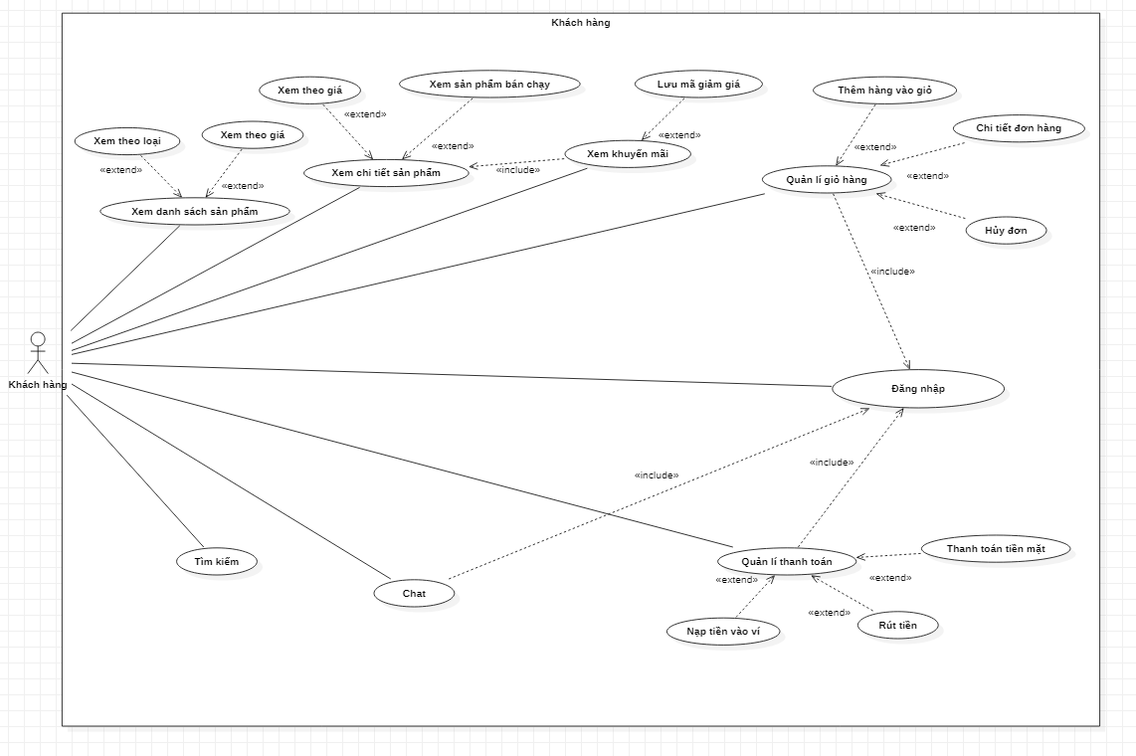

#### **\*Tổng quát:**

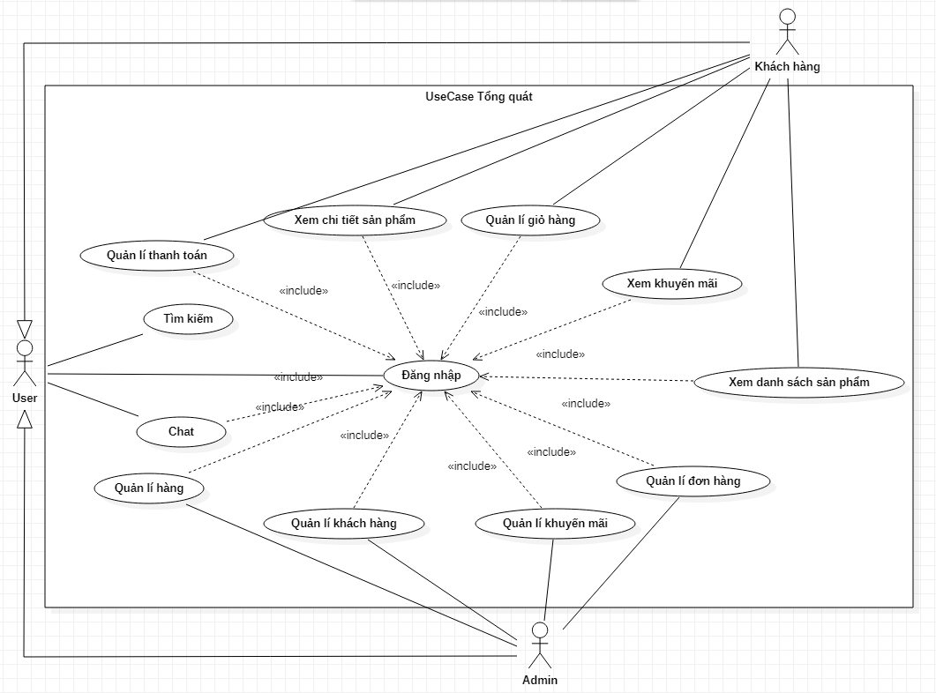

## **II.2.Đặc tả Use Case:**

### **1.Đặc tả Usecase Đăng nhập:**

|  |  |  |
| --- | --- | --- |
| Tên Use case | Đăng Nhập | |
| Mục tiêu | Xác định thông tin người sử dụng | |
| Mức | Cloud | |
| Điều kiện tiên quyết | Người xem phải có tài khoản trên hệ thống | |
| Điều kiện thành công | Người dùng nhập đúng thông tin tài khoản | |
| Điều kiện thất bại | Người dùng nhập sai thông tin tài khoản | |
| Tác nhân | Admin, Khách hàng | |
| Điều kiện kích hoạt | Người dùng chọn chức năng đăng nhập | |
| Luồng sự kiện | Bước | Hành động |
|  | 1 | Người dùng chọn đăng nhập |
|  | 2 | Hệ thống hiển thị form đăng nhập |
|  | 3 | Người dùng nhập thông tin đăng nhập |
|  | 4 | Người dùng gửi thông tin đăng nhập |
|  | 5 | Hệ thống kiểm tra thông tin đăng nhập, đúng thì cho phép truy cập |
|  | 6 | Use case kết thúc |
| Luồng thay thế | Bước | Hành động |
|  | 5a | Nhập sai thông tin đăng nhập:  5a1: Yêu cầu đăng nhập lại |
| Các hình thức khác | Bước |  |
|  |  |  |

#### **1.1.Biểu đồ Activity đăng nhập:**

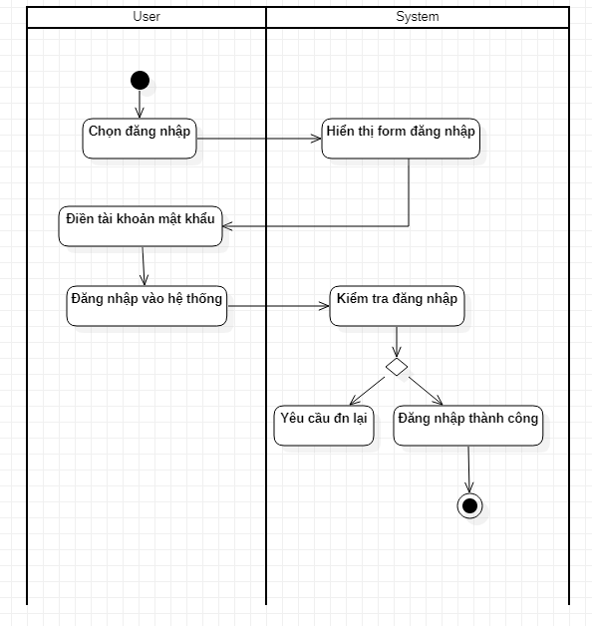

#### **1.2.Biểu đồ Lớp phân tích đăng nhập:**

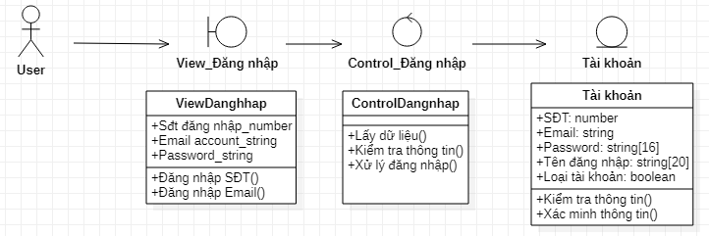

#### **1.3.Biểu đồ Sequence đăng nhập:**

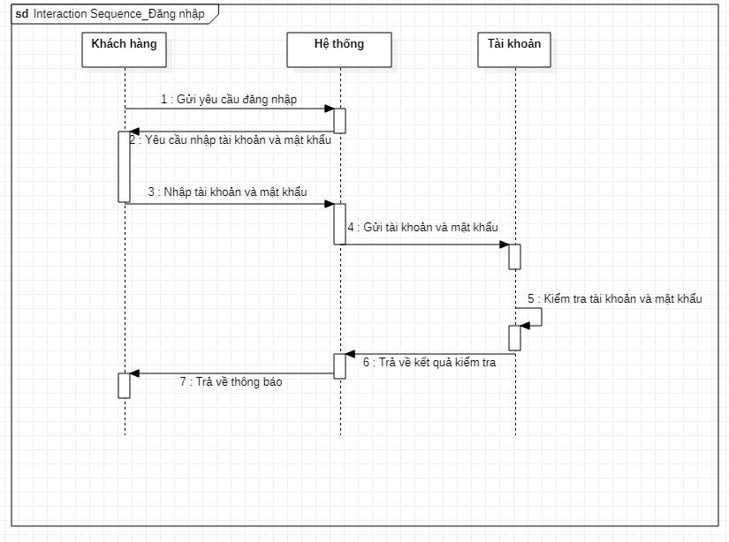

### **2.Đặc tả Usecase Chat:**

|  |  |  |
| --- | --- | --- |
| Tên Use case | Chat | |
| Mục tiêu | Giao tiếp giữa admin và khách hàng | |
| Mức | Clamp | |
| Điều kiện tiên quyết | Người dùng phải có tài khoản trên hệ thống | |
| Điều kiện thành công | Người dùng gửi và nhận được tin nhắn | |
| Điều kiện thất bại | Người dùng không gửi và nhận được tin nhắn | |
| Tác nhân | Admin, Khách hàng | |
| Điều kiện kích hoạt | Người dùng chọn chức năng chat | |
| Luồng sự kiện | Bước | Hành động |
|  | 1 | Người dùng chọn chat |
|  | 2 | Hệ thống hiển thị giao diện chat |
|  | 3 | Người dùng soạn và gửi tin nhắn |
|  | 4 | Hệ thống chuyển tin nhắn đến đối phương |
|  | 5 | Use case kết thúc |
| Luồng thay thế | Bước | Hành động |
|  | 4a | Người gửi là người bị block tính năng chat:  4a1: Không chuyển tin nhắn và thông báo đã bị block |
| Các hình thức khác | Bước |  |
|  |  |  |

#### **2.1.Biểu đồ Activity Chat:**

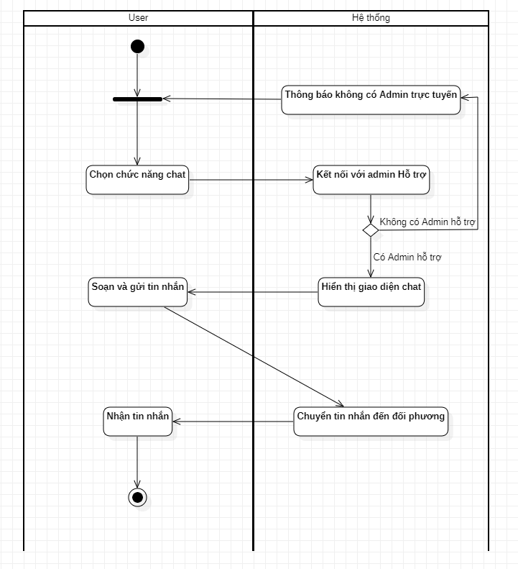

#### **2.2.Biểu đồ Lớp phân tích Chat:**

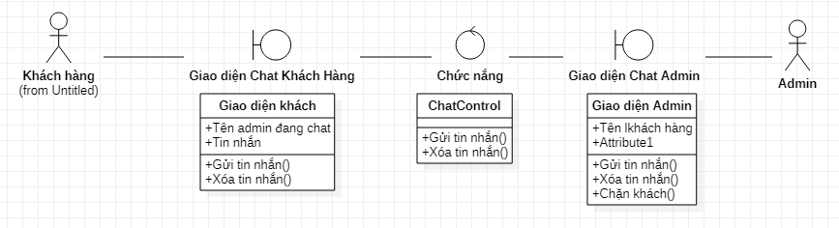

#### **2.3.Biểu đồ Sequence Chat:**

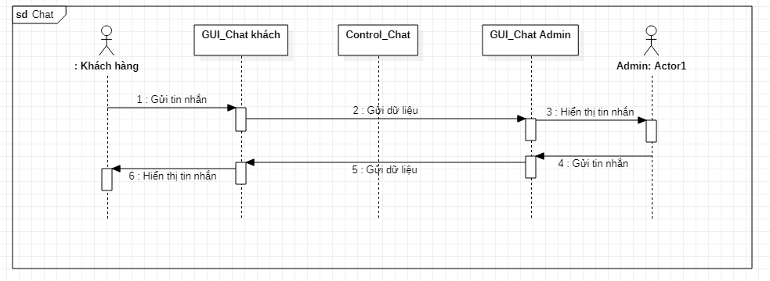

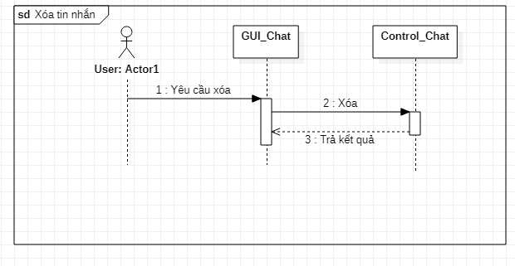

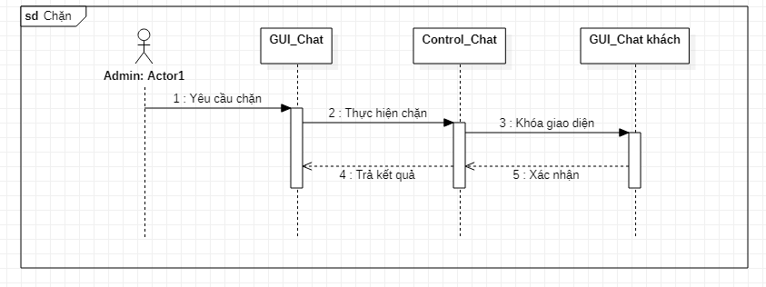

### **3. Đặc tả Usecase Xem danh sách sản phẩm:**

|  |  |  |
| --- | --- | --- |
| Tên Use case | Xem danh sách sản phẩm | |
| Mục tiêu | Hiển thị danh sách sản phẩm cho khách hàng | |
| Mức | Fish | |
| Điều kiện tiên quyết | Phải có danh sách sản phẩm | |
| Điều kiện thành công | Khách hàng nhìn thấy danh sách sản phẩm | |
| Điều kiện thất bại | Khách hàng không nhìn thấy danh sách sản phẩm | |
| Tác nhân | Khách hàng | |
| Điều kiện kích hoạt | Khách hàng chọn xem danh sách sản phẩm | |
| Luồng sự kiện | Bước | Hành động |
|  | 1 | Người dùng chọn danh sách sản phẩm |
|  | 2 | Hệ thống tìm danh sách tương ứng trong DataBase |
|  | 3 | Hệ thống hiển thị danh sách sản phẩm |
|  | 4 | Use case kết thúc |
| Luồng thay thế | Bước | Hành động |
|  | 2a | Không tìm thấy danh sách tương ứng:  2a1: Thông báo danh sách trống |
| Các hình thức khác | Bước |  |
|  | 3a | 3a1: Hiển thị theo bộ lọc |

#### **3.1. Biểu đồ Activity Xem danh sách sản phẩm:**

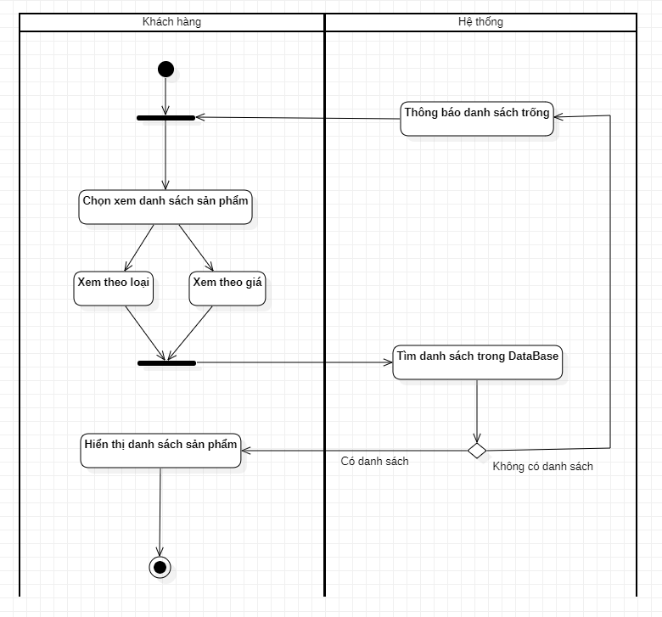

#### **3.2. Biểu đồ Lớp phân tích Xem danh sách sản phẩm:**

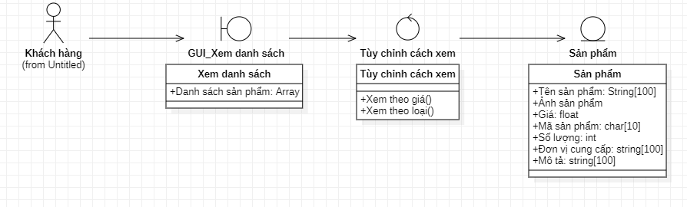

#### **3.3. Biểu đồ Sequence Xem danh sách sản phẩm:**

### **4. Đặc tả Usecase Xem chi tiết sản phẩm:**

|  |  |  |
| --- | --- | --- |
| Tên Use case | Xem chi tiết sản phẩm | |
| Mục tiêu | Hiển thị thông tin một sản phẩm cho khách hàng | |
| Mức | Fish | |
| Điều kiện tiên quyết | Phải có thông tin sản phẩm | |
| Điều kiện thành công | Khách hàng nhìn thấy thông tin sản phẩm | |
| Điều kiện thất bại | Khách hàng không nhìn thấy thông tin sản phẩm | |
| Tác nhân | Khách hàng | |
| Điều kiện kích hoạt | Khách hàng chọn xem sản phẩm | |
| Luồng sự kiện | Bước | Hành động |
|  | 1 | Người dùng chọn xem sản phẩm |
|  | 2 | Hệ thống tìm thông tin tương ứng trong DataBase |
|  | 3 | Hệ thống hiển thị thông tin sản phẩm |
|  | 4 | Use case kết thúc |
| Luồng thay thế | Bước | Hành động |
|  | 2a | Không tìm thấy thông tin tương ứng:  2a1: Thông báo sản phẩm chưa có thông tin |
| Các hình thức khác | Bước |  |
|  | 3a | 3a1: Hiển thị theo bộ lọc |

#### **4.1. Biểu đồ Activity Xem chi tiết sản phẩm:**

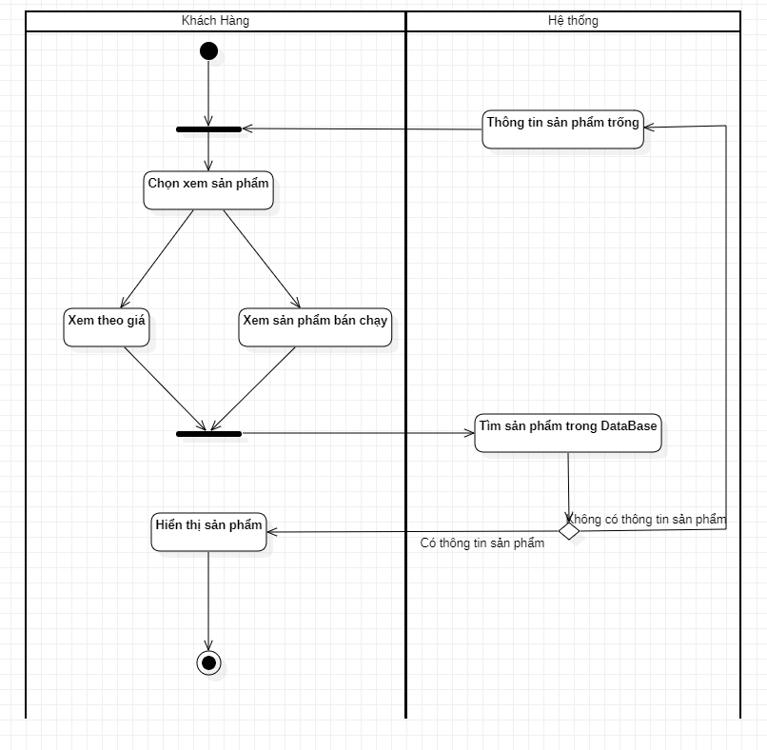

#### **4.2. Biểu đồ Lớp phân tích Xem chi tiết sản phẩm:**

#### **4.3. Biểu đồ Sequence Xem chi tiết sản phẩm:**

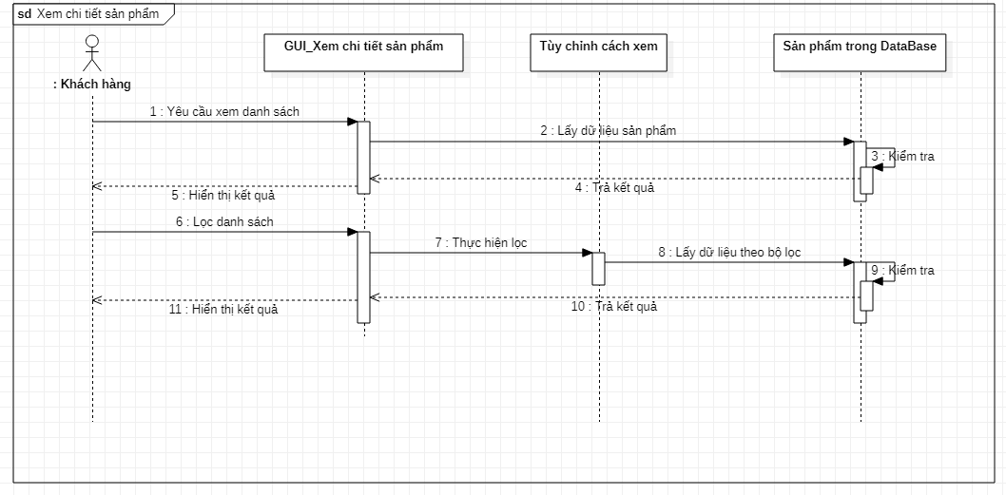

### **5. Đặc tả Usecase Quản lý khách hàng:**

|  |  |  |
| --- | --- | --- |
| Tên Use case | Quản lý khách hàng | |
| Mục tiêu | Quản lí dữ liệu khách hàng | |
| Mức | Kite | |
| Điều kiện tiên quyết | Admin đăng nhập vào hệ thống | |
| Điều kiện thành công | Hệ thống hiển thị khách hàng | |
| Điều kiện thất bại | Hệ thống không thể hiển thị khách hàng | |
| Tác nhân | Admin | |
| Điều kiện kích hoạt | Admin truy cập vào hệ thống | |
| Luồng sự kiện | Bước | Hành động |
|  | 1 | Admin chọn quản lý khách hàng |
|  | 2 | Hệ thống hiển thị theo cách xem |
|  | 3 | Admin chọn cách xem |
|  | 4 | Admin tuỳ chỉnh dữ liệu khách hàng |
|  | 5 | Use case kết thúc |
| Luồng thay thế | Bước | Hành động |
|  |  |  |
| Các hình thức khác | Bước |  |
|  | 3 | Admin sửa dữ liệu khách hàng |

#### **5.1. Biểu đồ Activity Quản lý khách hàng:**

#### **5.2. Biểu đồ Lớp phân tích Quản lý khách hàng:**

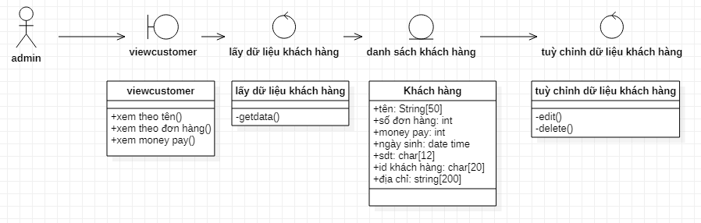

#### **5.3. Biểu đồ Sequence Quản lý khách hàng:**

### **6. Đặc tả Usecase Quản lý đơn hàng:**

|  |  |  |
| --- | --- | --- |
| Tên Use case | Quản lý đơn hàng | |
| Mục tiêu | Quản lí các đơn hàng đã và đang tồn tại | |
| Mức | Sea | |
| Điều kiện tiên quyết | Admin đăng nhập hệ thống | |
| Điều kiện thành công | Hiển thị ra đơn hàng cần xem | |
| Điều kiện thất bại | Không tìm thấy đơn hàng | |
| Tác nhân | Admin | |
| Điều kiện kích hoạt | Khách hàng xác nhận mua hàng | |
| Luồng sự kiện | Bước | Hành động |
|  | 1 | Admin chọn mục xem đơn hàng |
|  | 2 | Hệ thống check database |
|  | 3 | Hệ thống lọc theo yêu cầu tìm kiếm |
|  | 4 | Hệ thống hiển thị ra chi tiết đơn hàng |
|  | 6 | Use case kết thúc |
| Luồng thay thế | Bước | Hành động |
|  | 2a | Không tìm thấy đơn hàng tương ứng:  2a1: Thông báo không tìm thấy đơn hàng |
| Các hình thức khác | Bước |  |
|  | 3a | -Kiểm tra  -Thông ké  -Sao kê |

#### **6.1. Biểu đồ Activity Quản lý đơn hàng:**

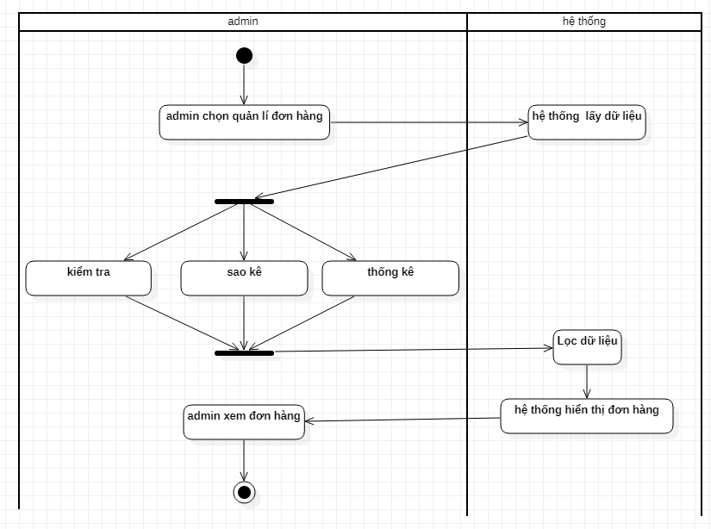

#### **6.2. Biểu đồ Lớp phân tích Quản lý đơn hàng:**

#### **6.3. Biểu đồ Sequence Quản lý đơn hàng:**

### **7. Đặc tả Usecase Quản lí khuyến mãi:**

|  |  |  |
| --- | --- | --- |
| Tên Use case | Quản lí khuyến mãi | |
| Mục tiêu | Kiểm soát danh sách những mặt hàng khuyến mãi | |
| Mức | Sea | |
| Điều kiện tiên quyết | Admin đăng nhập vào hệ thống | |
| Điều kiện thành công | Mã giảm giá phù hợp với mặt hàng/ mã giảm giá đang trong thời gian hợp lệ | |
| Điều kiện thất bại | Mã giảm giá không phù hợp với mặt hàng/ mã giảm giá quá hạn | |
| Tác nhân | Admin | |
| Điều kiện kích hoạt | Admin truy cập vào trang quản lí khuyến mãi và chọn phần quản lí khuyến mãi | |
| Luồng sự kiện | Bước | Hành động |
|  | 1 | Admin chọn phần quản lí khuyến mãi |
|  | 2 | Admin chọn sản phẩm được khuyến mãi |
|  | 3 | Admin tùy chỉnh khuyến mãi |
|  | 4 | Hệ thống kiểm tra khuyến mãi |
|  | 5 | Hệ thống cập nhập khuyến mãi vào sản phẩm |
|  | 6 | Use case kết thúc |
| Luồng thay thế | Bước | Hành động |
|  | 4a | Khuyến mãi đã tồn tại  4a1: Yêu cầu kiểm tra lại và quay lại bước 3 |
| Các hình thức khác | Bước |  |
|  |  |  |

#### **7.1. Biểu đồ Activity Quản lí khuyến mãi:**

#### **7.2. Biểu đồ Lớp phân tích Quản lí khuyến mãi:**

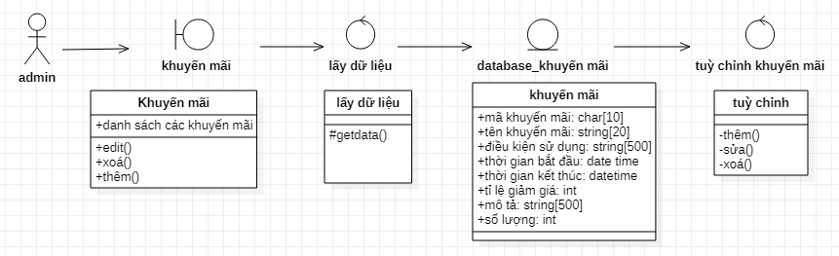

#### **7.3. Biểu đồ Sequence Quản lí khuyến mãi:**

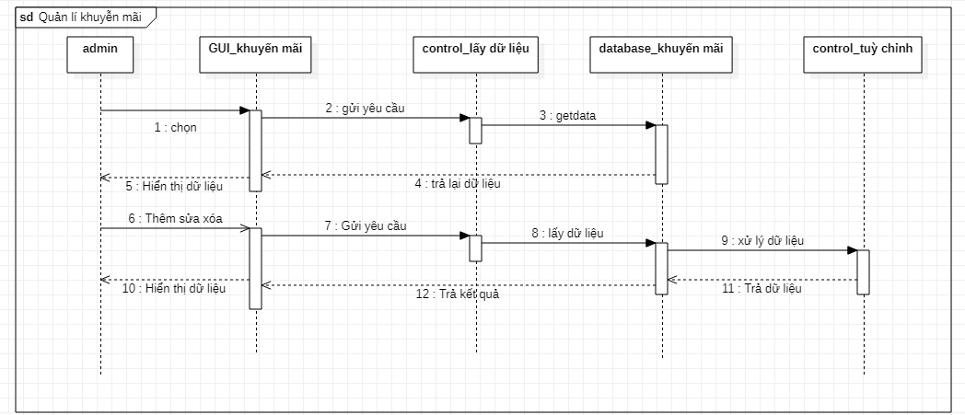

### **8. Đặc tả Usecase Quản lí giỏ hàng:**

|  |  |  |
| --- | --- | --- |
| Tên Use case | Quản lý giỏ hàng | |
| Mục tiêu | Khách hàng tùy chỉnh được các mặt hàng đã thêm vào giỏ | |
| Mức | Sea | |
| Điều kiện tiên quyết | Khách hàng đã đăng nhập vào hệ thống | |
| Điều kiện thành công | Khách hàng chọn mục quản lý giỏ hàng | |
| Điều kiện thất bại | Khách hàng chưa đăng nhập vào hệ thống | |
| Tác nhân | Khách hàng | |
| Điều kiện kích hoạt | Khách hàng chọn mục quản lý giỏ hàng | |
| Luồng sự kiện | Bước | Hành động |
|  | 1 | Khách hàng chọn mục quản lý giỏ hàng |
|  | 2 | Khách hàng thực hiện các hành động tương tác với giỏ/ đơn hàng |
|  | 3 | Hệ thống kiểm tra và cập nhập thông tin cho khách hàng |
|  | 4 | Kết thúc hành động, khách hàng trở về trang chủ |
| Luồng thay thế | Bước | Hành động |
|  | 2a | Khách hàng tương tác với các mặt hàng không còn khả dụng:       2a1.Hiện thị lỗi và                 reload lại mục quản lý giỏ hàng |
| Các hình thức khác |  |  |

#### **8.1. Biểu đồ Activity Quản lí giỏ hàng:**

#### **8.2. Biểu đồ Lớp phân tích Quản lí giỏ hàng:**

#### **8.3. Biểu đồ Sequence Quản lí giỏ hàng:**

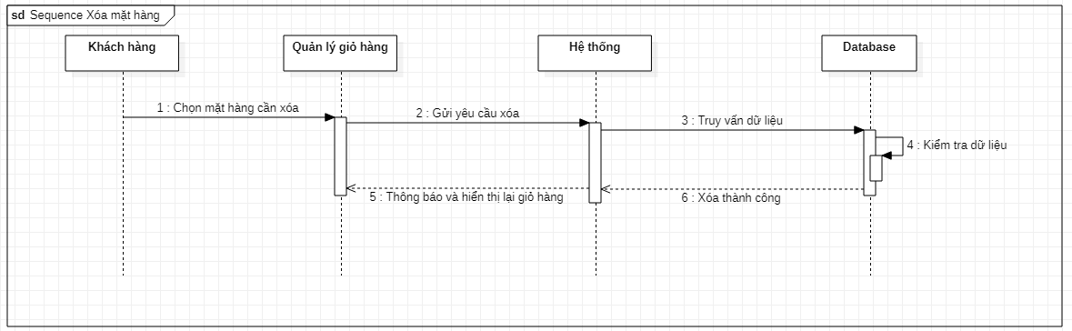

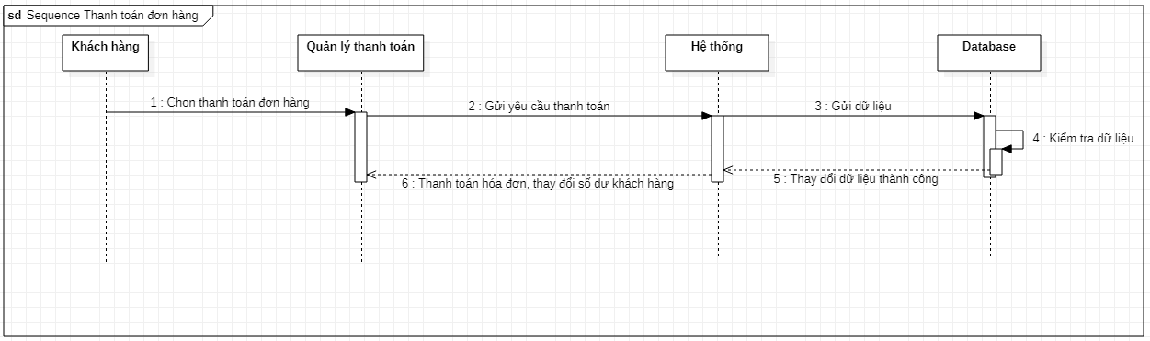

### **9. Đặc tả Usecase Quản lí thanh toán:**

|  |  |  |
| --- | --- | --- |
| Tên Use case | Quản lý thanh toán | |
| Mục tiêu | Khách hàng quản lý, tùy chỉnh ví điện tử và các thông tin về việc thanh toán hóa đơn | |
| Mức | Sea | |
| Điều kiện tiên quyết | Khách hàng đã đăng nhập vào hệ thống | |
| Điều kiện thành công | Khách hàng chọn mục quản lý thanh toán | |
| Điều kiện thất bại | Khách hàng chưa đăng nhập vào hệ thống | |
| Tác nhân | Khách hàng | |
| Điều kiện kích hoạt | Khách hàng chọn mục quản lý thanh toán | |
| Luồng sự kiện | Bước | Hành động |
|  | 1 | Khách hàng chọn mục quản lý thanh toán |
|  | 2 | Khách hàng thực hiện các tương tác với ví điện tử/ đơn hàng |
|  | 3 | Hệ thống lưu thông tin mới từ khách hàng |
|  | 4 | Kết thúc hành động, khách hàng trở về trang chủ |
| Luồng thay thế | Bước | Hành động |
|  | 2a | Tài khoản của khách không đủ tiền để thanh toán hóa đơn:  2a1. Hiển thị lỗi và gửi yêu cầu nạp thêm tiền vào tài khoản |
| Các hình thức khác |  |  |

#### **9.1. Biểu đồ Activity Quản lí thanh toán:**

#### **9.2. Biểu đồ Lớp phân tích Quản lí thanh toán:**

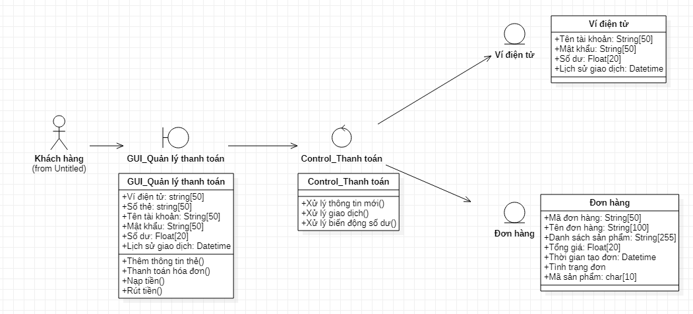

#### **9.3. Biểu đồ Sequence Quản lí thanh toán:**

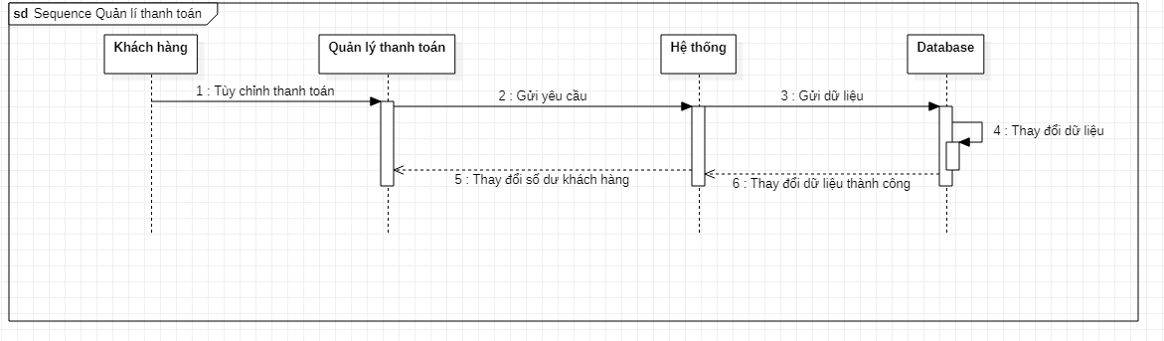

### **10. Đặc tả Usecase Xem khuyến mãi:**

|  |  |  |
| --- | --- | --- |
| Tên Use case | Xem khuyến mãi | |
| Mục tiêu | Khách hàng biết được thông tin khuyến mãi của mặt hàng, khách hàng lưu mã giảm giá về tài khoản | |
| Mức | Sea | |
| Điều kiện tiên quyết | Khách hàng đã đăng nhập vào hệ thống | |
| Điều kiện thành công | Mặt hàng đang được khuyến mãi, mã giảm giá phù hợp với mặt hàng/ mã giảm giá đang trong thời gian hợp lệ | |
| Điều kiện thất bại | Mặt hàng đã hết chương trình khuyến mãi ,mã giảm giá không phù hợp với mặt hàng/ mã giảm giá quá hạn | |
| Tác nhân | Khách hàng | |
| Điều kiện kích hoạt | Khách hàng truy cập vào trang chi tiết sản phẩm và chọn phần xem khuyến mãi | |
| Luồng sự kiện | Bước | Hành động |
|  | 1 | Khách hàng truy cập vào trang chi tiết sản phẩm |
|  | 2 | Khách hàng chọn phần xem khuyến mãi |
|  | 3 | Hệ thống kiểm tra và hiển thị phần khuyến mãi của sản phẩm |
|  | 4 | Khách hàng xem giá khuyến mãi của mặt hàng => lưu mã giảm giá |
|  | 5 | Hệ thống kiểm tra mã giảm giá, đúng/còn hạn thì lưu vào tài khoản của khách hàng |
|  | 6 | Use Case kết thúc |
| Luồng thay thế | Bước | Hành động |
|  | 3a | Lỗi hệ thống/ Khuyến mãi không tồn tại |
|  | 5a | Gợi ý khách hàng xem những mặt hàng khác đang được khuyến mãi/ mã giảm giá còn hiệu lực |
| Các hình thức khác |  |  |

#### **10.1. Biểu đồ Activity Xem khuyến mãi:**

#### **10.2. Biểu đồ Lớp phân tích Xem khuyến mãi:**

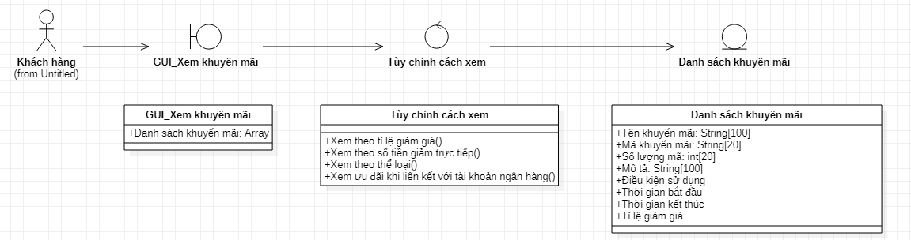

#### **10.3. Biểu đồ Sequence Xem khuyến mãi:**

### **11. Đặc tả Usecase Quản lí hàng:**

|  |  |  |
| --- | --- | --- |
| Tên Use case | Quản lý hàng | |
| Mục tiêu | Người quản lý kiểm kê chất lượng hàng hóa , nhãn tem hàng hóa , thống kê chi tiết | |
| Mức | Fish | |
| Điều kiện tiên quyết | Phân loại hàng hóa theo nhóm phù hợp , dễ tìm kiếm theo nhu cầu khách hàng . Quản lý số lượng hàng còn dư | |
| Điều kiện thành công | Hàng hóa được chứng nhận đáp ứng đủ chất lượng để bán ra | |
| Điều kiện thất bại | Hàng hóa bị lỗi , không đủ chất lượng để bán ra | |
| Tác nhân | Người quản lý | |
| Điều kiện kích hoạt | Người quản lý chọn xem thông tin hàng hóa , kiểm tra thống kê chi tiết từ khâu nhập hàng , xuất hàng , xóa hàng | |
| Luồng sự kiện | Bước | Hành động |
|  | 1 | Mở kho tạm để kiểm hàng |
|  | 2 | Tiến hành kiểm kê hàng và dán mã vạch |
|  | 3 | Nhập số liệu vào và chốt số liệu tồn tại tại thời điểm kiểm kê |
|  | 4 | Nhập thông tin hàng hóa kiểm kê vào hệ thống Website |
|  | 5 | Use Case kết thúc |
| Luồng thay thế | Bước | Hành động |
|  |  |  |
| Các hình thức khác |  |  |
|  | 4a | -Thêm hàng : áp dụng cho sản phẩm mới vừa nhập , chưa tồn tại mã hàng trong kho trước đó  -Sửa hàng hoặc Xóa hàng : Xen xét yêu cầu , nếu hợp lý sẽ tiến hanh xóa và cập nhật mã mới theo tiêu chuẩn |

#### **11.1. Biểu đồ Activity Quản lí hàng:**

#### **11.2. Biểu đồ Lớp phân tích Quản lí hàng:**

#### **11.3. Biểu đồ Sequence Quản lí hàng:**

### **12. Đặc tả Usecase Tìm kiếm:**

|  |  |  |
| --- | --- | --- |
| Tên Use case | Tìm kiếm | |
| Mục tiêu | Khách hàng tìm kiếm sản phẩm có trong cửa hàng | |
| Mức | Clamp | |
| Điều kiện tiên quyết | Đơn hàng tồn tại trong hệ thống để tìm kiếm | |
| Điều kiện thành công | Hiện sản phẩm mà khách hàng tìm kiếm | |
| Điều kiện thất bại | Không tìm thấy sản phẩm | |
| Tác nhân | Khách hàng, Admin | |
| Điều kiện kích hoạt | Khách hàng chọn vào mục tìm kiếm | |
| Luồng sự kiện | Bước | Hành động |
|  | 1 | User chọn mục tìm kiếm |
|  | 2 | Hệ thống hiển thị giao diện chứa lịch sử tìm kiếm bên dưới thanh tìm kiếm khi bấm vào |
|  | 3 | User ghi nội dung cần tìm kiếm |
|  | 4 | Hệ thống cho kết quả gợi ý liên quan, |
|  | 5 | User bấm tìm kiếm |
|  | 6 | Hệ thống hiển thị kết quả tìm kiếm , nếu có thì sẽ hiện 1 list sản phẩm |
|  | 7 | Kết thúc Use case |
| Luồng thay thế | Bước | Hành động |
|  | 6a | Nếu không thì hệ thống sẽ báo “không có kết quả” |
| Các hình thức khác |  |  |

#### **12.1. Biểu đồ Activity Tìm kiếm:**

#### **12.2. Biểu đồ Lớp phân tích Tìm kiếm:**

#### **12.3. Biểu đồ Sequence Tìm kiếm:**

# **III.Thiết kế:**

## **III.1.Biểu đồ Lớp thiết kế:**

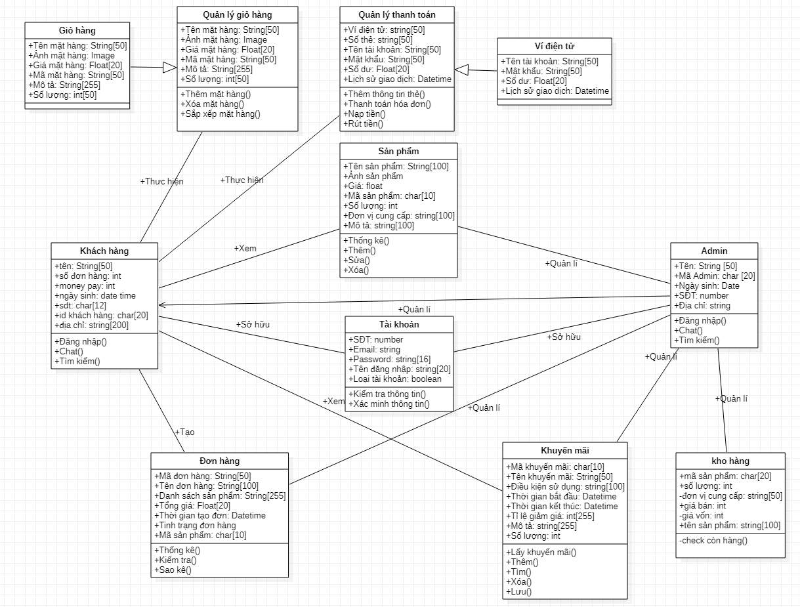

## **III.2.Biểu đồ ER và DB**

### **1.Biểu đồ ER:**

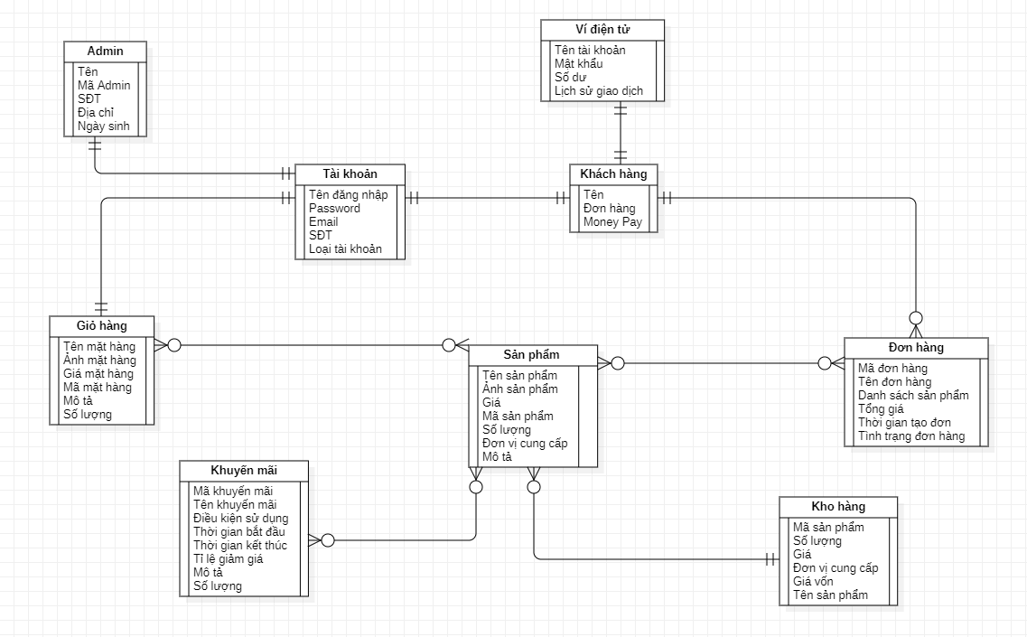

### **2.DataBase:**

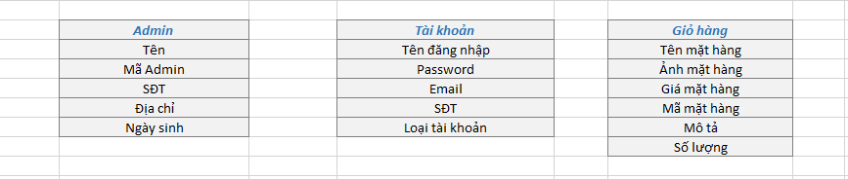

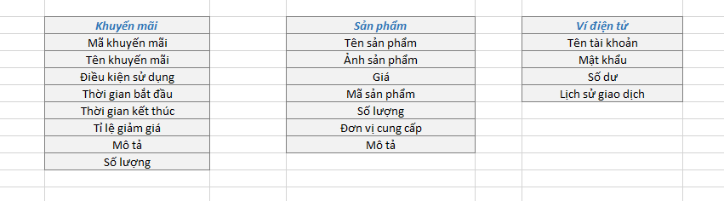

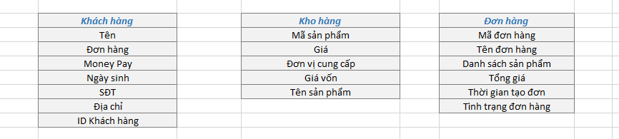

# KẾT LUẬN

**1. Kết luận**

Sau khi hoàn thành bài tập lớn này, chúng em đã thu được những kiến thức về môn học phân tích thiết kế hệ thống cũng như áp dụng kiến thức đó vào phân tích các bài toán thực tế

Sau thời gian phân tích và thiết kế, nhóm đã hoàn thành cơ bản hệ thống thiết kế Website bán hàng, đáp ứng các chứng năng cơ bản của một Website. Mặc dù đã có nhiều cố gắng trong suốt quá trình làm bài tập lớn, nhưng do thời gian có hạn và thiếu kinh nghiệm trong thực tế nên cũng không thể tránh khỏi những nhược điểm và thiếu sót. Vì vậy, em mong nhận được sự góp ý của quý thầy để nhóm chúng em có thể phát triển hệ thống này hoàn thiện hơn.

**2. Tài liệu tham khảo**

-Slide bài giảng Phân tích và Thiết kế hệ thống – Ths. Nguyễn Văn Nam

-Các tài liệu tham khảo online: Google, Youtube, …